五邑大学 2006-2007（一）高等数学（1）试题答案及评分标准
- 求下列极限
1．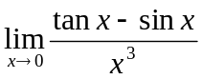
解：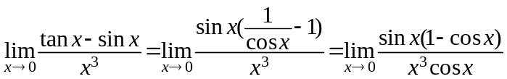---------------1分
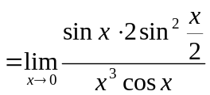-------------------------------------3分
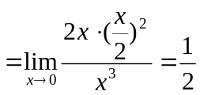-------------------------------------5分
2. 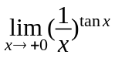
解：因为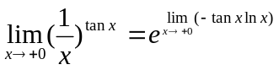-------------------------------------------------1分
而 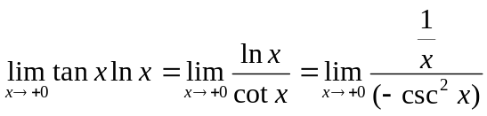
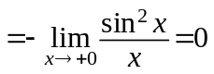-------------------------------------------------------4分
所以 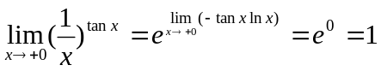 .-------------------------------------5分
3. 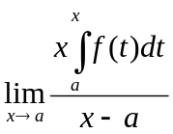, 其中f(x)连续
解；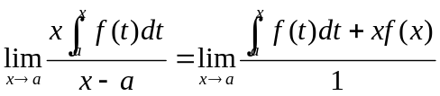 -----------------------------------3分
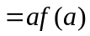---------------------------------------------------------------5分
或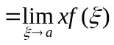（积分中值定理）————————————3分
——————————————————————5分
二、解答下列各题（每题4分共12分）
1. 设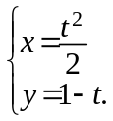，求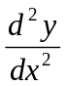
解：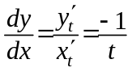---------------2分
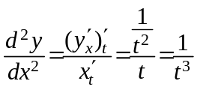−−−−−−−−4分
2.设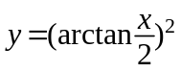，求
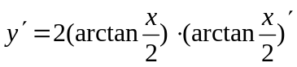————————————————1分
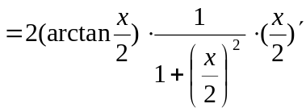—————————————————2分
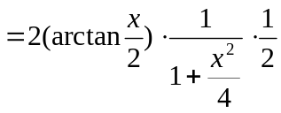.———————————————3分
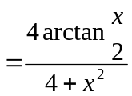 ————————————————————4分
3. 求由方程xy=e^{x+y} 所确定的隐函数y的导数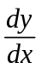:
解：方程两边求导数得
y +xy′=e ^{x+y}(1+y′)——————————2分
于是 (x−e^{x+y})y′=e^{x+y}−y,——————————3分
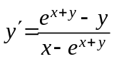. ———————————4分
三、求下列积分（每题5分共15在分）
1. 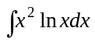
解：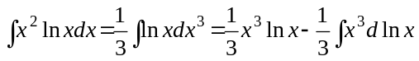————————3分
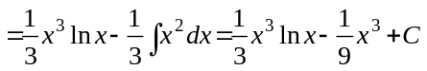. ————————5分
2. 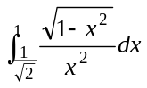
解：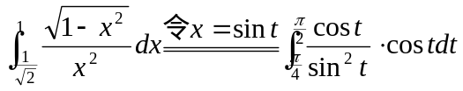——————————————3分
=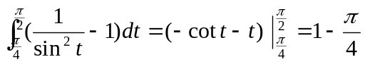——————5分
3.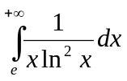
解：=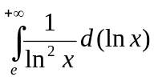——————————3分
=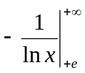=1————————————5分
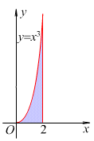
四、由y=x³, x=2, y=0所围成的图形, 绕x轴旋转, 计算所得旋转体的体积. （10分）
解 绕x轴旋转所得旋转体的体积为
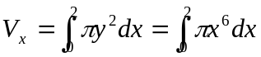——————————8分
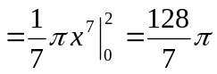————————————2分
五、要造一圆柱形油罐, 体积为V, 问底半径r和高h等于多少时, 才
能使表面积最小？这时底直径与高的比是多少？（12分）
解 由V=π r²h, 得h=Vπ−¹r−². 于是油罐表面积为
S=2π r²+2π rh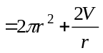(0<x<+∞)————————————4分
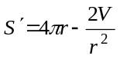.
令S ′=0, 得驻点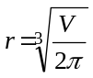. ————————————————————10分
因为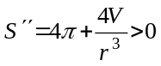, 所以S在驻点处取得极小值, 也就是最小值. 这时相应的高为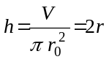. 底直径与高的比为2r : h=1 : 1. ——————————————————————12分
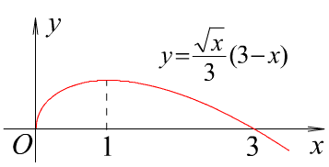
六、计算 曲线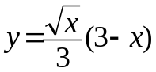上相应于
1≤x≤3的一段弧（如右图）的长度. （10分）
解： 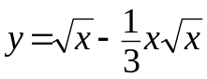, 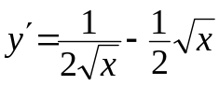,
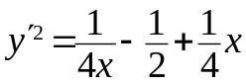, 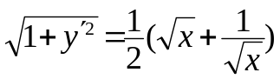——————————————4分
所求弧长为
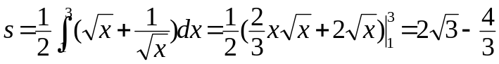. ——————————10
七、设在上连续，在内可导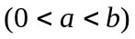，证明：在内至少存在一点，使
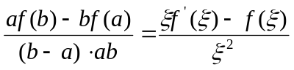（10分）
证明：设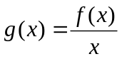，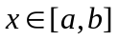————————————————————2分
则由题意知在上连续，在内可导，于是由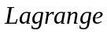中值定理，有；在内至少存在一点，使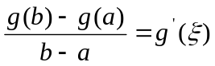，———————————————————————————4分
即
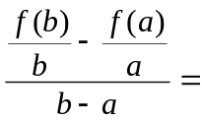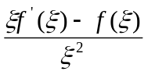，从而——————————10分

八、设已知向量a=2i−3j+k, b=i−j+3k和c=i−2j, 计算:

(1)(a⋅b)c−(a⋅c)b; (2)(a+b)×(b+c)。（每题5分共10分）
解 (1)a⋅b=2×1+(−3)×(−1)+1×3=8, a⋅c=2×1+(−3)×(−2)=8,———————————————3分
(a⋅b)c−(a⋅c)b=8c−8b=8(c−b)=8[(i−2j)−(i−j+3k)]=−8j−24k . ——————————5分
(2)a+b=3i−4j+4k, b+c=2i−3j+3k, ——————————————————————3分
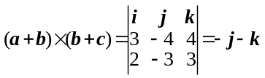. ——————————————————————5分
九、 已知函数连续，且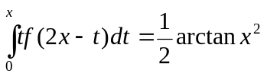，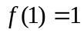，
得分
求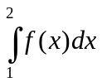（1999年考研题）（6分）

解：令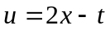，则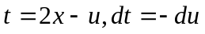，
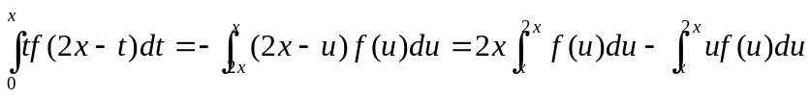
于是
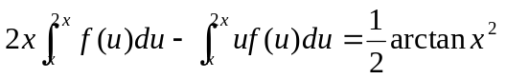——————————————3分
上式两边对求导，并整理得：
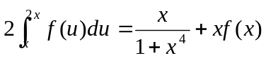————————————————————5分
令，得：
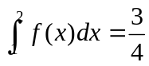———————————————————————————6分

